
厦门大学《大学物理》B类
课程期中试卷
2013－2014第二学期（2014．4．）
- （12分）
一半径为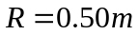的飞轮，在启动过程中其角速度与时间的平方成正比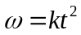。在启动过程的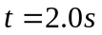时，测得轮缘一点的速度大小为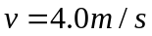．求：
- 该飞轮在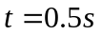时的角速度；
- 在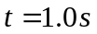时，轮缘一点的切向加速度和法向加速度；
- 该飞轮在最初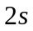内所转过的角度。
解：（1）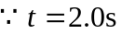时，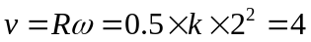  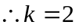 ，
在时飞轮的角速度： 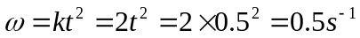 ；
（2）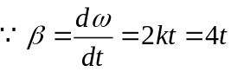 ，在时轮缘一点：
；
；
（3）飞轮启动过程：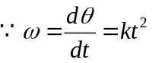 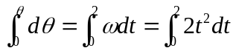 ，
解得飞轮在最初内所转过的角度：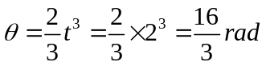 。
（ 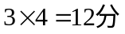）

- （16分）
一物体沿一直线轨道运动，测得该物体与轨道的摩擦力与其速度成正比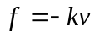(为常数)。已知质点的质量为，质点的初速度为。若 计时开始时质点位于坐标原点，求：
- 时刻物体的速度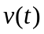；
- 时刻物体所在的位置；
- 当物体的速度为时，质点所在的位置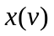；
- 若物体停止时经过距离s,问k为多大？
- 解：（1）质点动力学方程：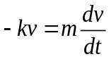 ，
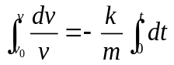 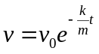 ；
（2）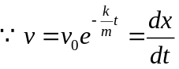 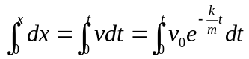 ，
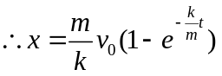 ；
（3） 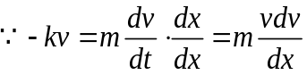 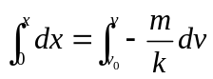 ，
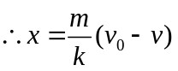 ；
或：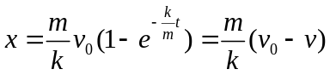
（4）停止运动时物体经过的距离：
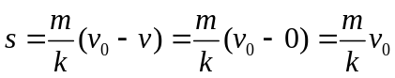 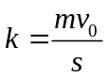 。
（ 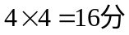）

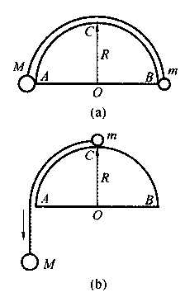
- （15分）
一条不可伸长的轻绳两端各系着一小球，质量分别为和,跨放在光滑固定的半圆柱面上，圆柱半径为，两球正好贴在圆柱截面的水平直径两端(如图a所示)。今让小球由静止开始运动，求：
（1）下落距离时的加速度大小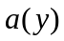；
（2）达到最高点时，的速度；
（3）若当刚好到达圆柱最高点时脱离圆柱体(如图b所示)，求与的比值；
解:（1）设开始时所在的位置为坐标原点，下落的方向为坐标轴正方向，
当下落距离时：

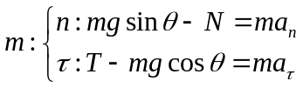 ， 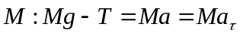 ，
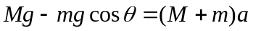 ，又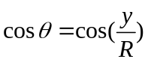 ，
O
y
m
M
C
R
B
A
Θ
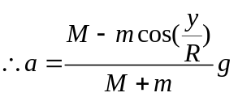 ；
（2）、与地球组成的系统机械能守恒：
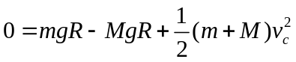
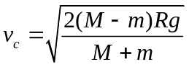 ；
（3）若当到达圆柱最高点时脱离圆柱体，有：
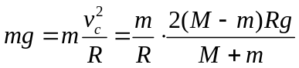 得：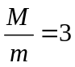 。
（ 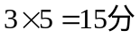）

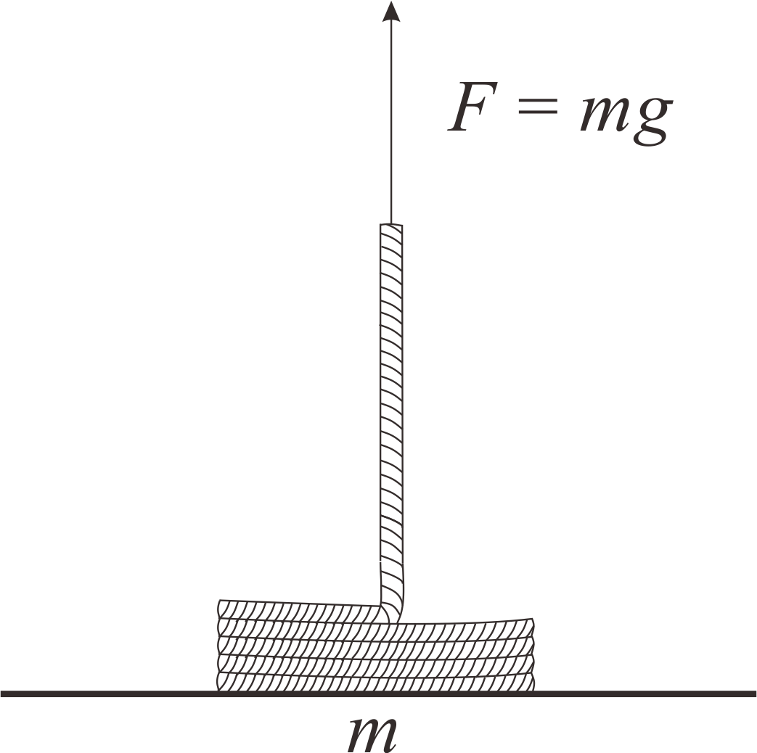
- （12分）
一条长为，质量为的均质细绳盘放在桌面上。若用一竖直向上的恒力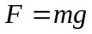将其提起，求当绳末端刚刚离开桌面时，绳的速度。
解：当绳子向上提起长度时：
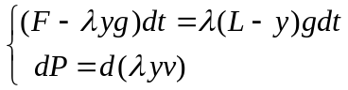 ，（6分）
由动量定理有：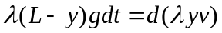 ，方程两边乘上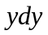，再积分：
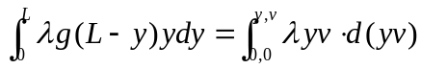 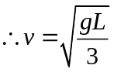 。（6分）

- （15分）
一质量为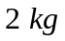的质点在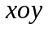平面内运动，其运动方程为：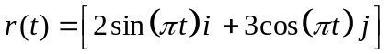(m).试求：
（1）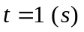时质点所受的合外力；
（2）从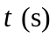至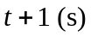时间内合外力对质点的冲量；
（3）质点任意时刻对点的角动量,并用角动量定理验验证质点对点角动量守恒。
解： 质点速度：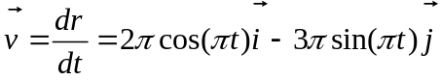 ，
质点加速度：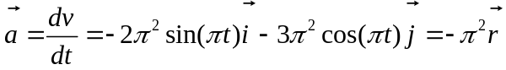 ，
（1）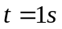时， ；
（2）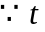时刻：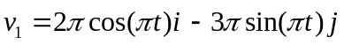 ，
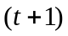时刻： ，
（3）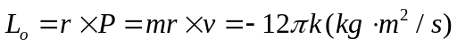 ；
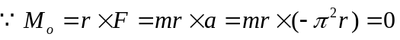 ，所以质点角动量守恒。
（ ）
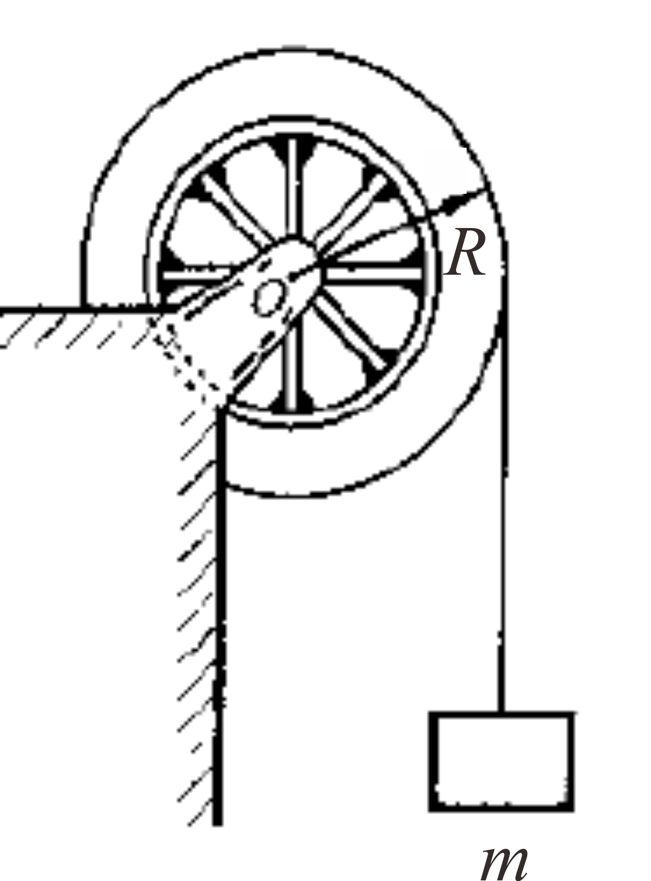
- （14分）
实验中常用落体法测定刚体的转动转动惯量：如图所示，将质量为的物体悬挂于一条不可伸长的轻绳的一端，绳的另一端绕在一半径为的定滑轮上，滑轮可绕水平轴转动。若滑轮与轴光滑接触，且绳子与滑轮无相对滑动，当物体从静止释放后，在时间内下降了一段距离，试求：
（1）滑轮的转动惯量；
（2）绳子受到的张力的大小。
解：（1）系统动力学方程：
物体：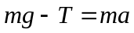 ， （2分）
飞轮：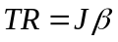 ， 又：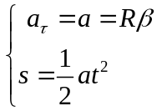 ， （3*2=6分）
解得：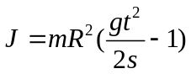 ； （3分）
（2）绳子张力：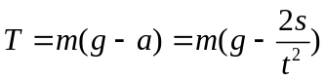 。（3分）
- （16分）
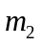
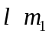

长度为，质量（即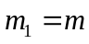）的匀质细杆，可绕通过点、垂直于纸面的水平轴转动。令杆自水平位置由静止下摆，求：
θ
（1）当细杆下摆至角时的角加速度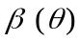与角速度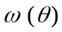；
（2）若细杆在铅垂位置与质量也为（即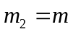）的静止物体发生完全弹性碰撞，碰后物体仍沿水平面运动，求碰后物体获得的速度，及细杆的角速度；
（3）碰后杆能上升的最大角度。
解：（1）细杆下摆的动力学方程：
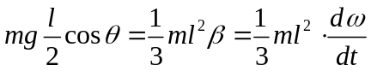 ，
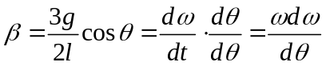 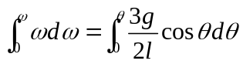 ，
解得：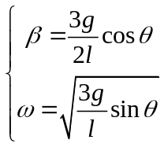 ； （5分）
（2） 设：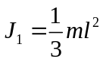 ，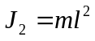 ， 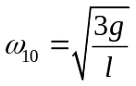 ，
则碰撞过程细杆与物体的动力学方程：
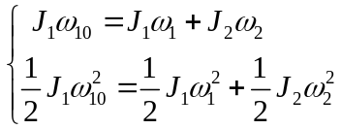
解得：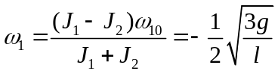 ——细杆反弹，
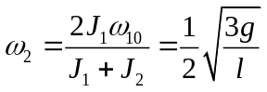 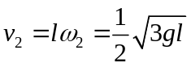 ——方向向左 ；（6分）
（3）细杆上摆过程中机械能守恒：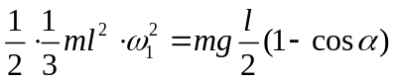 ，
解得：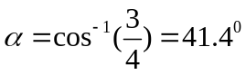 （5分）

